UYGULAMA MİMARI DİYAGRAMI

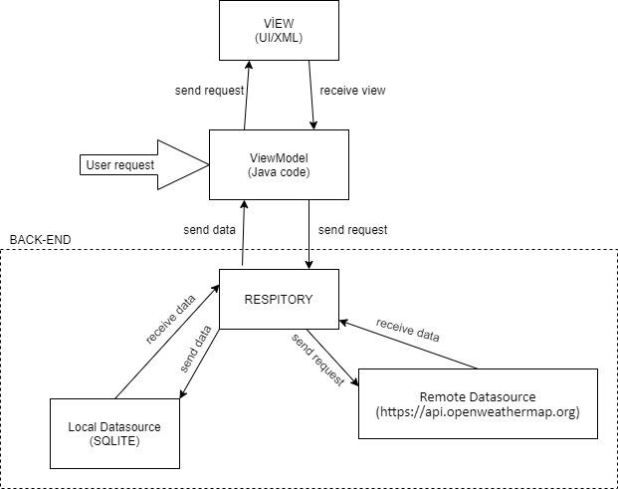

Uygulamamızın android studio üzerinde yapılmıştır

Database kısmında Local bir database olan android studio ile birlikte gelen Sqlite kullanılmıştır hem uygulamada üretilebilecek veri hacminin az olması hemde kolaylık açısından Sqlite yarar sağlamıştır.

Kullandığımız bir başka database ise remote olup API ile uygulamamıza gelmiştir openWeatherMap içerisindeki günlük hava durumu verilerine ulaşmamız mümkündür.

UI kısmı için JetBrains Compiler’ın arayüzünde sunduğu kodlama yerinde mouse ile sürükleyerek UI’ın dizayn edildiği sistem kullanılmıştır bu sayede kod yükü azaltılmıştır.(XML)

Uygulamanın temeli yani ModelView tarafı java kodlarından oluşmaktadır.